# Informe sobre actividades de campo del proyecto: Poliquetos de fondos blandos y su relación con el tipo de sedimento en la subregión Sanquianga-Gorgona.

Andrés Felipe Molina1, Christian Bermúdez-Rivas1, Yadi Moreno1, Fredy Castrillón1, S2 Brainer Ángel2.

1Área de Protección del Medio Marino - Centro de Investigaciones Oceanográficas e Hidrográficas del Pacífico.

2Área de Oceanografía Operacional - Centro de Investigaciones Oceanográficas e Hidrográficas del Pacífico.

# Resumen

En este informe se presentan los resultados de la ejecución de la salida de campo del proyecto del Centro de Investigaciones Oceanográficas e Hidrográficas del Pacífico en conjunto con la Universidad de Antioquia – Grupo de Investigación LimnoBasE y Biotamar titulado *“Poliquetos de fondos blandos y su relación con el tipo de sedimento en la subregión Sanquianga-Gorgona”*, para colectar muestras de sedimentos con el objetivo de registrar las diferentes especies de poliquetos (Anelida: Polychaeta) que se encuentran en los ambientes bentónicos de la subregión Sanquianga-Gorgona.

**Objetivo general**

Estimar la relación entre el ensamblaje de poliquetos con el tipo de sedimento en la subregión Sanquianga-Gorgona, Pacífico colombiano.

**Objetivos específicos**

1. Identificar taxonómicamente los poliquetos del sedimento de 18 estaciones de la subregión Sanquianga-Gorgona, Pacífico colombiano.
2. Caracterizar los sedimentos de 18 estaciones de la subregión Sanquianga-Gorgona, Pacífico colombiano.
3. Estimar la relación del ensamblaje de poliquetos y las características del sedimento de 18 estaciones de la subregión Sanquianga-Gorgona, Pacífico colombiano.
4. Estimar la correlación entre los atributos ecológicos (Diversidad, riqueza, dominancia) y el ensamblaje de poliquetos con las características del sedimento en 18 estaciones de la subregión Sanquianga-Gorgona, Pacífico colombiano.

# Objetivos Proyectados para la salida de campo

Inicialmente se propuso una grilla de muestreo compuesta por 18 estaciones (Figura 1), divididas en tres grupos de seis estaciones ubicadas en cada una de las bocas Guascama, Sanquianga y Amarales del río Patía-Sanquianga.

En cada una de estas estaciones se tuvo como objetivo colectar una muestra pareada de sedimento para el análisis biológico (Diversidad, abundancia de poliquetos) y una muestra para el análisis fisicoquímico y geológico; colectando tres muestras por estación con un total de 54 muestras.

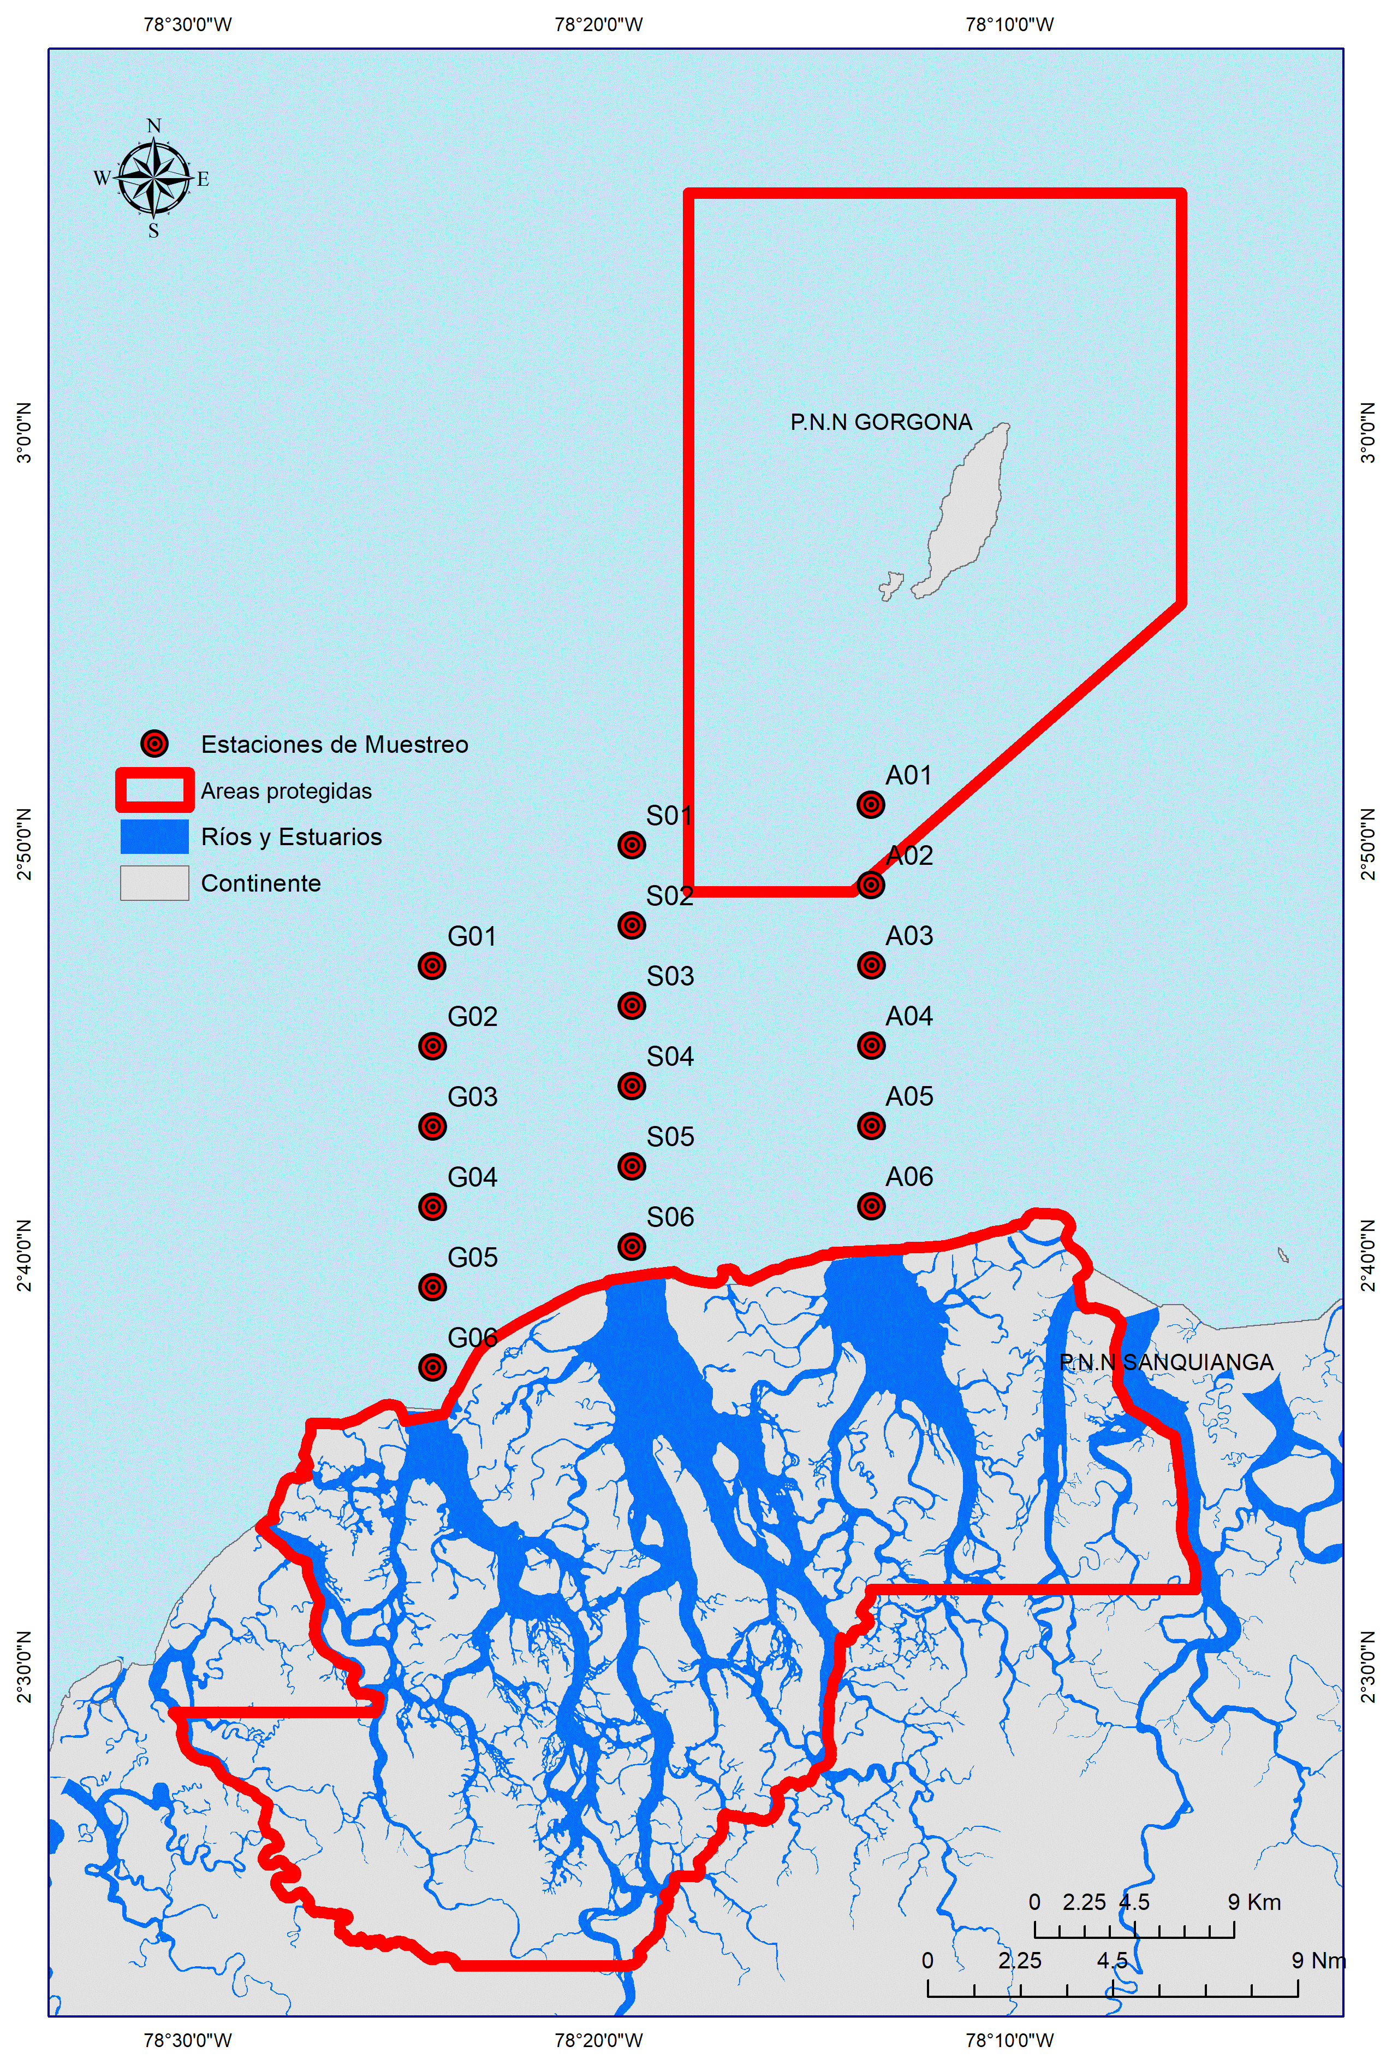

Figura 1. Distribución de las Estaciones de muestreo del proyecto.

# Objetivos Realizados en la salida de campo

La metodología propuesta para la colecta de sedimento se restringió a aguas poco profundas, debido a que el ascenso de la draga se ejerció manualmente, lo que representaba un mayor tiempo de toma de muestra, afectando así el cronograma establecido dentro del plan de muestreo, el cual se regía de acuerdo a los periodos mareales. Asimismo, aumentaba el riesgo en la seguridad de los investigadores. Por esta razón, la toma de muestra de sedimentos solo se llevó a cabo en 10 estaciones, las cuales fueron las más cercanas a la línea costera y las de menor profundidad (<50 metros).

La toma de muestras se distribuyó finalmente así: Tres estaciones en las bocanas Guascama (G06, G05 y G04) y Sanquianga (S06, S05 y SO4) y cuatro en la bocana Amarales (A06, A05, A04 y A03) (Figura 2).



Figura 2. Estaciones efectivas de toma de muestras de sedimentos para separación de los poliquetos, las cuales se ejecutaron en la salida de campo – Expedición Pacífico 2021 Sanquianga.

# Resultados Generales

En total se colectaron 30 muestras, 20 muestras biológicas y 10 muestras para análisis fisicoquímicos y geológicos. Las primeras fueron almacenadas en bolsas con cierres herméticos en el sitio de muestreo (Figura 3A), mientras que las segundas se almacenaron en papel aluminio en una cava fría para evitar la degradación del material orgánico.



Figura 3. Toma y procesamiento de muestras de sedimentos en el área de

Al mismo tiempo que se tomaban las muestras, se tomaron datos sobre las condiciones hidrográficas de cada uno de las estaciones de muestreo. Se usaron dos instrumentos, el primero fue un CastAway®-CTD que se usó para determinar la profundidad, el segundo equipo fue un CTDO General Oceanics 19v-PLUS, el cual se usó para la determinación de los parámetros fisicoquímicos de la columna de agua (Figura 4).

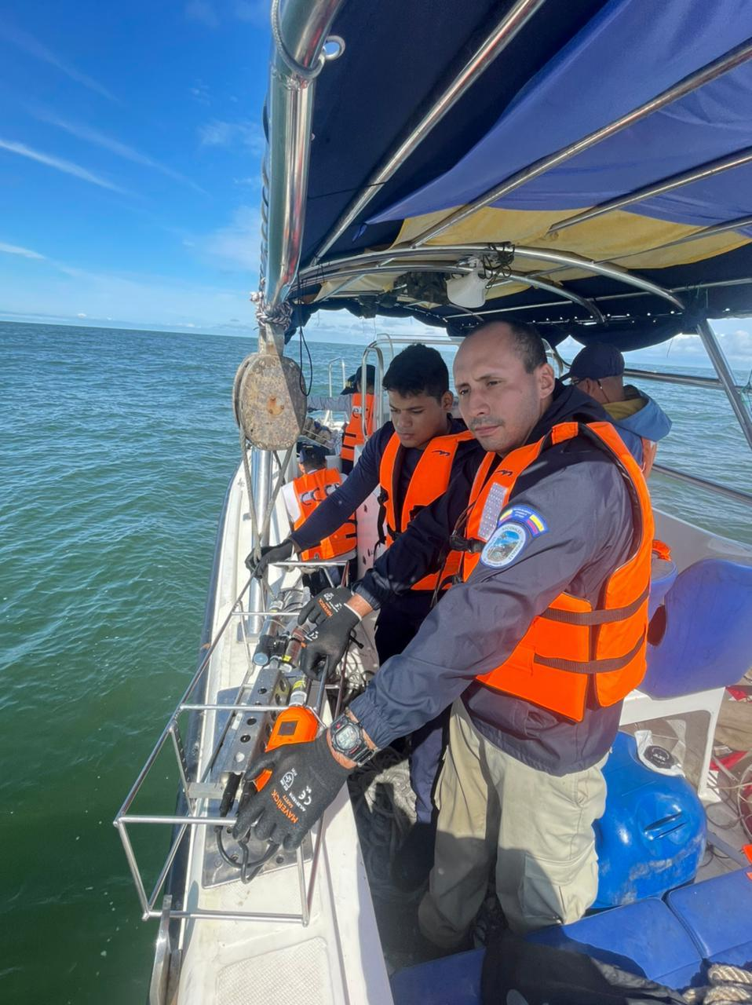

Figura 4. Despliegue de los equipos para toma de datos hidrográficos.

Una vez en el laboratorio del buque, se determinó el volumen de sedimento capturado (Figura 3B), que posteriormente fue reducido en tamicen de poro de malla de 4 mm y 500 µm (Figura 3C). Como último paso, el material tamizado fue analizado bajo el estereomicroscopio, donde fueron separados los organismos en frascos con alcohol al 70% (Figura 5).

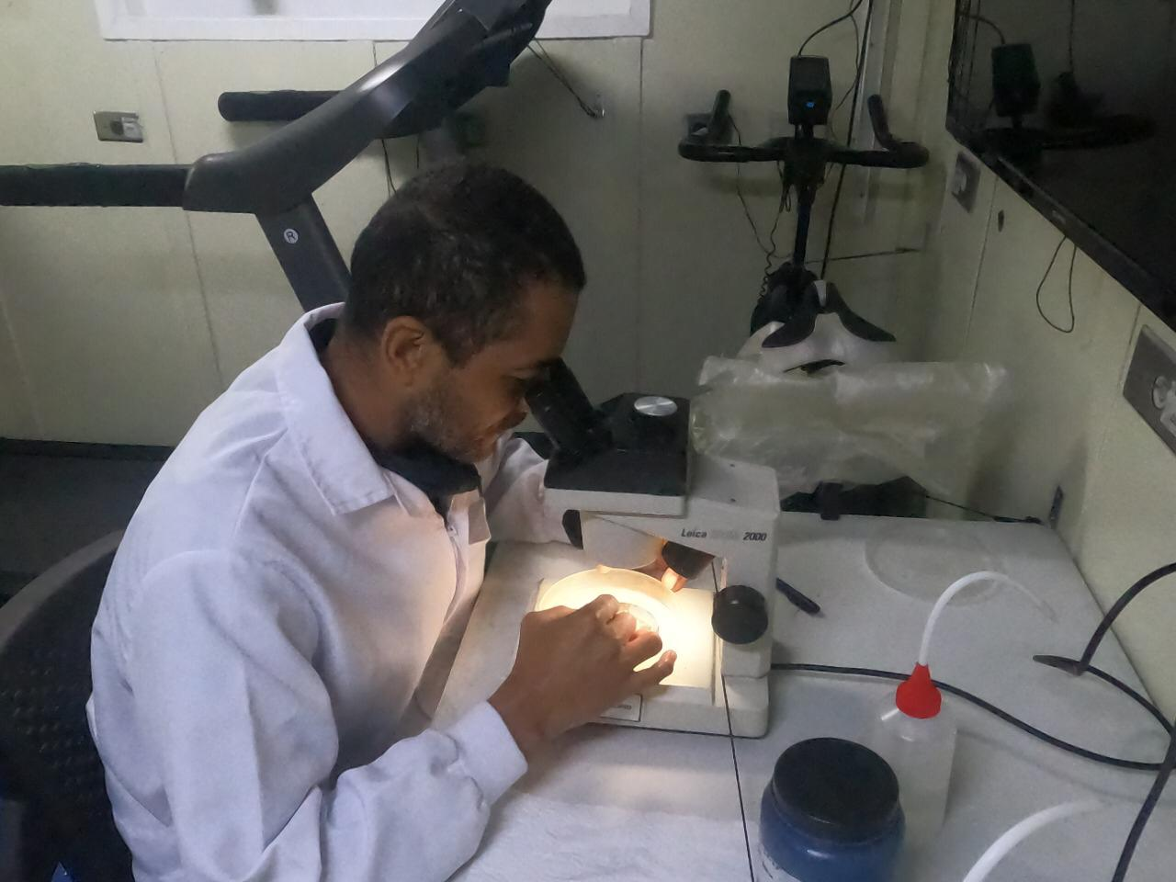

Figura 5. Análisis de las muestras de sedimentos bajo el estereomicroscópio.

Como soporte al análisis taxonómico, se destinaron 4 ejemplares para un análisis de marcadores moleculares para determinación específica; por lo que fueron preservados en viales con alcohol al 96 % y se entregaron en custodia al Asesor de Ecosistemas Estratégicos del Pacífico de la CCO. Los individuos correspondieron a tres especímenes de poliquetos de las familias Sternaspidae (Figura 6A), Opheliidae (Figura 6B) y Nephtyidae (Figura 6C), y un nemertino (Figura 6D).



Figura 6. Especímenes destinados al análisis de marcadores moleculares.

Con respecto a las muestras destinadas al análisis fisicoquímico y geológico, estas están siendo procesadas aún en los laboratorios del Centro de Investigaciones Oceanográficas e Hidrográficas del Pacífico.

# Resultados y productos esperados

Teniendo en cuenta las especies registradas para el Pacífico colombiano, en contraste con las que se han registrado para el POT, se espera que con esta investigación se encuentren nuevos registros para el país e, incluso, se identifiquen y describan nuevas especies para la ciencia. Esto podrá comprobar la hipótesis sugerida por Salazar-Vallejo (1996) y comprobada por Londoño-Mesa (2011), con la cual se establece que, en una región poco estudiada, al menos, un tercio de las especies reportadas pueden ser nuevos registros para la región, o nuevas especies para la ciencia.

Asimismo, se espera que algunas especies de poliquetos tengan preferencias por condiciones particulares, de acuerdo a las características del sedimento, mientras que también se espera que otras especies no dependan de condiciones dadas dentro del sedimento.

Los productos que se pretenden obtener de esta investigación son: un artículo científico con los nuevos registros de diversidad y extensión de las distribuciones al área de estudio y un articulo científico relacionando las características del ensamblaje de poliquetos con las condiciones hidrográficas y geológicas del área de estudio.

# Conclusiones

1. Hallazgos en campo sugieren la ampliación del rango de distribución de algunas familias de poliquetos, tales como Sternaspidae y Nephtyidae. A pesar de que han sido documentadas previamente para la región, son escasos sus registros.

2. El filo Nemertea fue un grupo ocurrente en los sedimentos monitoreadas, según observaciones en campo. Si bien no corresponden al grupo taxonómico de interés, su presencia permite consolidar datos de distribución y diversidad en el Pacífico colombiano para este poco estudiado y aún desconocido grupo.

3. La metodología en campo no fue efectiva para la toma de sedimentos en profundidades mayores a los 50 metros. La logística de la plataforma resultó ser un impedimento para el monitoreo del sedimento bajo estas condiciones.